Министерство науки и высшего образования Российской Федерации
Федеральное государственное бюджетное образовательное учреждение высшего образования
«УЛЬЯНОВСКИЙ ГОСУДАРСТВЕННЫЙ ТЕХНИЧЕСКИЙ УНИВЕРСИТЕТ»
Факультет информационных систем и технологий
Кафедра «Информационные системы»
Дисциплина «Проектный практикум»
ОТЧЕТ
по лабораторной работе № 2
«ER-диаграмма»
Выполнил:
студент группы ИСЭбд-41,
Захаров В.В.
Проверила:
ст. преподаватель
Строева Ю. В.
Ульяновск
2025 г.
Цель работы: построить ER-диаграмму в соответствии с темой ВКР.
ER-диаграмма или диаграмма сущность-связь (Entity-Relationship Diagram) — это инструмент моделирования данных, используемый в базах данных и системах управления информацией. Она позволяет визуализировать структуру базы данных, отображая сущности, их атрибуты и связи между ними. ER-диаграммы применяются для проектирования реляционных баз данных и помогают разработчикам лучше понимать взаимосвязь различных элементов данных.
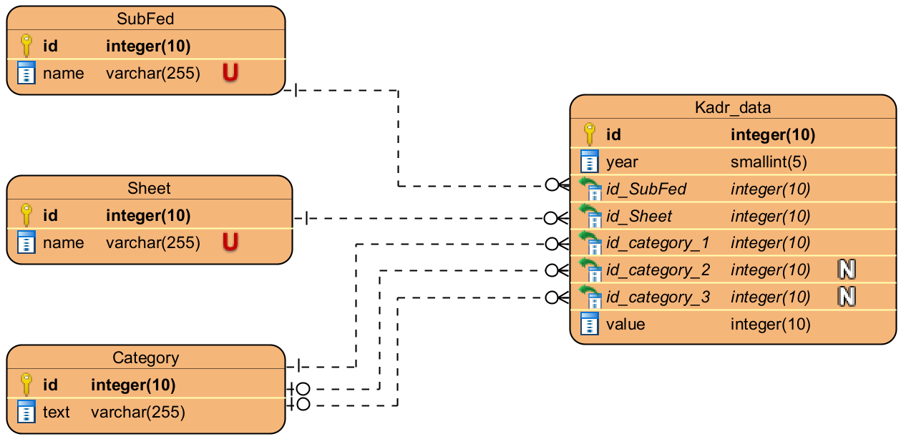
Рисунок 1 ER-диаграмма
Описание сущностей, представленных на диаграмме (рис. 1) представлены в таблицах 1-4.
Таблица 1 – SubFed (Субъекты федерации)
Поле | Тип данных | Описание
id | integer(10) | Первичный ключ
name | varchar(255) | Название субъекта федерации, Unique

Таблица 2 – Sheet (Лист)
Поле | Тип данных | Описание
id | integer(10) | Первичный ключ
name | varchar(255) | Название листа, Unique

Таблица 3 – Category (Категория или другой параметр, уровень мульти индекса)
Поле | Тип данных | Описание
id | integer(10) | Первичный ключ
text | TEXT | Что за текст

Таблица 4 – Сущность Справочник Клиенты
Поле | Тип данных | Описание
id | integer(10) | Первичный ключ
year | smallint(5) | Год
id_SubFed | integer(10) | Внешний ключ таблицы SubFed
id_Sheet | integer(10) | Внешний ключ таблицы Sheet
id_category_1 | integer(10) | Внешний ключ таблицы Category
id_category_2 | integer(10) | Внешний ключ таблицы Category, Nullable
id_category_3 | integer(10) | Внешний ключ таблицы Category, Nullable
value | integer(10) | Значение

